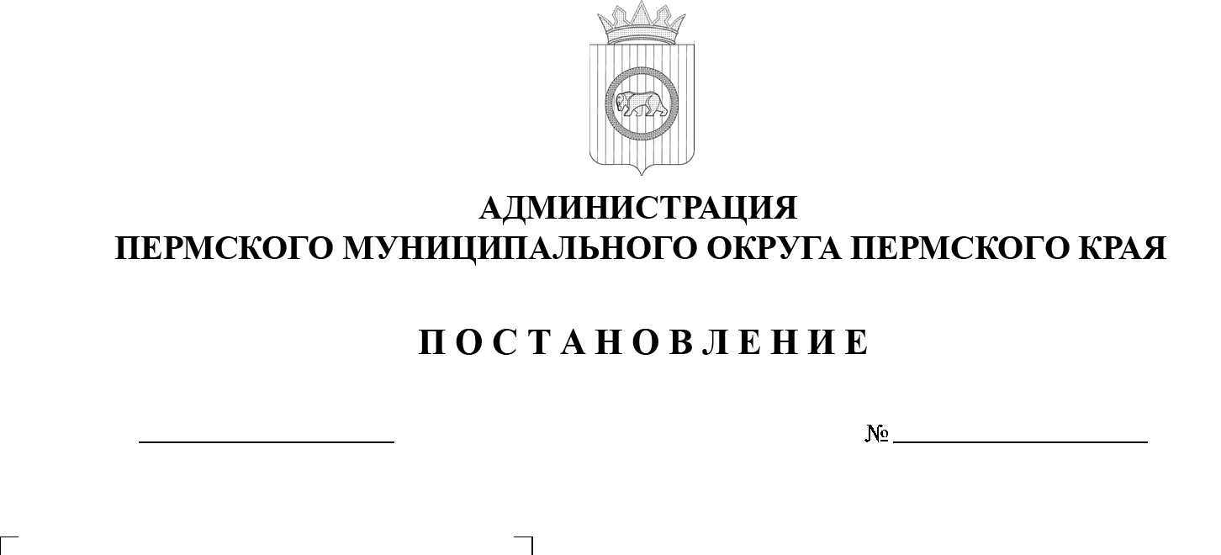
299-2025-01-05.С-511
О внесении изменения в раздел VII Устава средства массовой информации – сетевого издания «Пермский муниципальный округ Пермского края», утвержденного постановлением администрации Пермского муниципального округа Пермского края от 12 апреля 2024 г. № 299-2024-01-05.С-276

15.10.2025

В соответствии со статьей 18 Закона Российской Федерации от 27 декабря 1991 г. № 2124-1 «О средствах массовой информации», пунктом 6 части 2 статьи 30 Устава Пермского муниципального округа Пермского края,
администрация Пермского муниципального округа Пермского края
ПОСТАНОВЛЯЕТ:
1. Внести в раздел VII Устава средства массовой информации – сетевого издания «Пермский муниципальный округ Пермского края», утвержденного постановлением администрации Пермского муниципального округа Пермского края от 12 апреля 2024 г. № 299-2024-01-05.С-276 изменение, изложив его в следующей редакции:
«VII. Управление деятельностью Редакции Сетевого издания
7.1. Непосредственное управление деятельностью Редакции осуществляет главный редактор.
7.2. Главный редактор назначается на должность и освобождается от должности решением Учредителя. Функции главного редактора исполняет заместитель главы администрации Пермского муниципального округа Пермского края, руководитель аппарата администрации Пермского муниципального округа Пермского края.
7.3. Главный редактор имеет право:
7.3.1. определять информационную и редакционную политику Сетевого издания в рамках стратегии, утверждаемой Учредителем;
7.3.2. давать обязательные для исполнения указания и распоряжения сотрудникам Редакции;
7.3.3. утверждать редакционные планы, тематику и график публикаций;
7.3.4. принимать решение о публикации либо отклонении материалов, представленных для размещения в Сетевом издании, в соответствии с действующим законодательством Российской Федерации, настоящим Уставом и интересами Учредителя;
7.3.5. представлять интересы Редакции в государственных органах, органах местного самоуправления, иных учреждениях и организациях;
7.3.6. запрашивать и получать в установленном порядке от структурных подразделений администрации округа информацию, необходимую для деятельности Редакции;
7.3.7. вносить Учредителю предложения по совершенствованию деятельности и развитию Сетевого издания.
7.4. Главный редактор обязан:
7.4.1. обеспечивать выполнение редакционных планов и соблюдение установленных сроков публикаций;
7.4.2. осуществлять предварительный и последующий контроль за содержанием, качеством и достоверностью информации, публикуемой в Сетевом издании;
7.4.3. не допускать распространения сведений, составляющих государственную или иную охраняемую законом тайну, а также материалов экстремистского характера, призывов к осуществлению противоправной деятельности, иной информации, распространение которой запрещено законодательством Российской Федерации;
7.4.4. обеспечивать соблюдение законодательства Российской Федерации о средствах массовой информации, в том числе прав авторов на интеллектуальную собственность, прав граждан на неприкосновенность частной жизни, личную и семейную тайну, защиту чести, достоинства и деловой репутации;
7.4.5. нести персональную ответственность за нарушения, допущенные Редакцией при распространении информации, указанной в подпункте 7.4.3 пункта 7.4 настоящего раздела;
7.4.6. обеспечивать соблюдение правил внутреннего трудового распорядка и охраны труда в Редакции».
2. Уполномочить заместителя главы администрации Пермского муниципального округа Пермского края, руководителя аппарата администрации Пермского муниципального округа Пермского края Генкина Дмитрия Григорьевича выступить в качестве заявителя при государственной регистрации изменений в Устав средства массовой информации – сетевого издания «Пермский муниципальный округ Пермского края» в Межрайонной ИФНС России №17 по Пермскому краю.
3. Настоящее постановление опубликовать в информационном бюллетене муниципального образования «Пермский муниципальный округ» и разместить на официальном сайте Пермского муниципального округа Пермского края в информационно-телекоммуникационной сети Интернет (www.permokrug.ru).
4. Настоящее постановление вступает в силу со дня его подписания.

Временно исполняющий полномочия
главы муниципального округа Д.А. Мясоедов

